2023 若あゆ かかしフェスティバル♬
毎年秋になると、若あゆの田んぼには、小・中学生等が丹精こめてつくった稲が実ります。みなさんの手作りかかしで、その大切な稲を守りませんか？
作品大募集！

稲を守ってくれる、たくさんの手作りかかしをおまちしています！
みんなでアイディアを出し合って、
楽しいかかしを作ってみませんか？

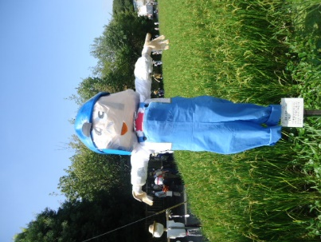
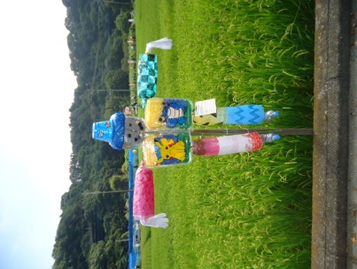
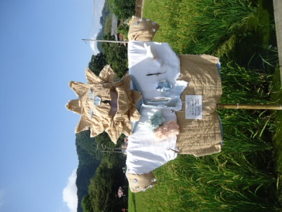

◆参加申し込み期間
令和５年６月１日（木）～６月３０日（金）
参加賞があります！
◆フェスティバル開催期間
令和５年９月２日（土）～９月１８日（月・祝）
＊水田の状況により、展示期間が変わることもあります。
◆募集対象
市内の小・中学校・義務教育学校・幼稚園・こども園・保育園・高等学校
特別支援学校・大学・こどもセンター・青少年団体等・子ども会・市内在住の
小・中学生とその保護者
◆問い合わせ先
相模川ビレッジ若あゆ ＴＥＬ ０４２－７６０－５４４５

